Итоговый отчет
о деятельности краевого государственного бюджетного учреждения социального обслуживания «Комплексный центр социального обслуживания населения «Ленинский» за 2020 г.

Добрый день, уважаемые коллеги, партнеры учреждения, получатели социальных услуг!
Разрешите сегодня представить вашему вниманию итоги работы учреждения за 2020 год и обозначить основные задачи нашей деятельности на 2021 год.
С 01.01.2020 г. наше учреждение работает в новом статусе, на основании распоряжения Правительства Красноярского края от 30.12.2019 № 1118-р произошла смена учредителя, учреждение переименовано в краевое государственное бюджетное учреждение социального обслуживания «Комплексный центр социального обслуживания населения «Ленинский». Учредителем и собственником имущества Учреждения является Красноярский край. Функции учредителя осуществляет Министерство социальной политики Красноярского края.
Центр осуществляет деятельность, определённую Уставом учреждения в соответствии с законодательством Российской Федерации и Красноярского края о социальном обслуживании. Учреждение создано для оказания услуг в целях обеспечения реализации предусмотренных законодательством Российской Федерации, Красноярского края полномочий Учредителя в сфере социального обслуживания граждан.
Основным видом деятельности Учреждения является предоставление гражданам социальных услуг без обеспечения проживания, включенных в Перечень социальных услуг, утвержденный Законом Красноярского края от 16.12.2014 № 7-3023 «Об организации социального обслуживания граждан в Красноярском крае».
Предметом деятельности Учреждения является предоставление социальных услуг гражданам, признанным в установленном порядке, нуждающимися в предоставлении социальных услуг, в полустационарной форме социального обслуживания и в форме социального обслуживания на дому.
Целями деятельности Учреждения являются: оказание постоянной, периодической, разовой помощи получателям социальных услуг в целях улучшения условий их жизнедеятельности и (или) расширения их возможностей самостоятельно обеспечивать свои основные жизненные потребности с учетом категорий получателей социальных услуг, состояния их здоровья, возраста, социального положения и других обстоятельств, которые приводят или могут привести к ухудшению условий их жизнедеятельности.
Структура учреждения на декабрь 2020 г. состояла из 6-ти отделений социального обслуживания на дому, социально – реабилитационного отделения, отделения срочного социального обслуживания, организационно-методического отделения, подразделений административно-управленческого и вспомогательного персонала штатной численностью 136 штатных единиц. Из них сотрудников основного профиля, оказывающих социальные услуги 101,5 шт. ед., в том числе 81 социальный работник. Укомплектование кадрами в течение года осуществлялось в полном объеме в соответствии штатного расписания.

На 2020 год перед учреждением была поставлена цель на реализацию плана мероприятий («дорожная карта») по внедрению системы долговременного ухода на территории Красноярского края в пилотных учреждениях, утвержденного заместителем председателя Правительства края Алексеем Подкорытовым и поставлены следующие задачи:

1. внедрить в работу учреждения стационар замещающие технологии;

2. внедрить в работу учреждения элементы системы долговременного ухода за гражданами пожилого возраста и инвалидами;

3.привлечь различные государственные и негосударственные организации, добровольцев (волонтеров) к решению вопросов социального обслуживания;
4. обеспечить предоставление социальных услуг получателям в соответствии с требованиями Федерального закона № 442-ФЗ «Об основах социального обслуживания граждан в Российской Федерации»;
5. обеспечить выполнения государственного задания в полном объеме;
6. обеспечить эффективность финансово-хозяйственной деятельности учреждения.
Как и в предшествующие годы, учреждение осуществляет свою функциональную деятельность в соответствии с доведенным государственным заданием, которым в 2020 году были определены показатели, характеризующие качество и объем оказываемой государственной услуги по двум формам социального обслуживания: очное предоставление социального обслуживания на дому и в полустационарной форме.

Сведения о фактическом достижении показателей, характеризующих объем государственной услуги:

Сведения о фактическом достижении показателей, характеризующих объем государственной услуги по формам социального обслуживания потребителей услуг:

Государственное задание за 2020 году выполнено в полном объеме с учетом допустимых отклонений.
В форме социального обслуживания на дому плановый количественный показатель объема оказываемой государственной услуги, установленный государственным заданием в 2020 года, составил 984 ПСУ, фактически обслужено 1197 человек, что составило 122% от планового показателя.
В полустационарной форме социального обслуживания плановый показатель объема оказываемой государственной услуги в 2020 году составил 1276 человек, фактически услуги предоставлены 1181 получателям, что составило 93 % от планового показателя. Из них срочные услуги получили 579 чел.

Сведения о предоставлении государственной услуги по платности

Социальные услуги в учреждении предоставляются гражданам на платной и бесплатной основе, в соответствие со ст. 31. Федерального закона № 442-ФЗ «Об основах социального обслуживания граждан в Российской Федерации», ст. 8 Закона Красноярского края "Об организации социального обслуживания граждан в Красноярском крае" от 16 декабря 2014г. № 7-3032.
Из общего числа обслуженных в 2020 году получателей, услуги были предоставлены 1577 пенсионерам, 801 инвалиду, в т.ч. 31 чел. инвалиды детства.
Вторым важным показателем исполнения государственного задания – это обеспечение качества обслуживания получателей социальных услуг.
Сведения о фактическом достижении показателей, характеризующих качество государственной услуги:
- удовлетворенность получателей социальных услуг в оказанных социальных услугах по результатам опроса получателей социальных услуг в рамках декады качества равен 100%, в отчетном периоде жалоб на качество предоставляемой услуги от потребителей услуг не поступало;
- укомплектованность организации специалистами, оказывающими социальные услуги, обеспечивается в соответствии норматива штатного расписания;
- доля получателей социальных услуг, получающих социальные услуги в рамках заключенных договоров о социальном обслуживании с организацией, от общего числа получателей социальных услуг соответствует нормативу выполнения, обеспечивается 100% заключением договоров в рамках ИППСУ обратившихся получателей социальных услуг в форме социального обслуживания на дому, заключенных договоров без оказания социальных услуг нет;
- количество нарушений санитарного и пожарного законодательства в отчетном году не было;
- доступность получения социальных услуг в организации обеспечена на 98,6%, плановое значение выполнения показателя качества государственной услуги 84 %. Выполнение показателя достигнуто за счет планового исполнения мероприятий, обеспечивающих доступность учреждения.
Показатель исполнения плана мероприятий, направленных на совершенствование деятельности организации при предоставлении социального обслуживания, повышение уровня качества социальных услуг и эффективности их оказания составил 100 %.
Залогом успеха в предоставлении социальных услуг является четкая координация деятельности всех подразделений Центра, работающих на общий результат и эффективное взаимодействие с Территориальным отделом УСЗН по Ленинскому району в городе Красноярске по ряду важных направлений: выявление, определение нуждаемости и оформление индивидуальной программы ПСУ, оперативное определение нуждаемости по срочным услугам, своевременность и полнота внесения информации в Региональный регистр и т.д.

Социальные услуги, предоставленные получателям социальных услуг в 2020 году

Гарантированные социальные услуги оказывались ПСУ в полном объеме в соответствии с индивидуальными программами и договорами.
С целью осуществления контроля качества социальных услуг, предоставляемых гражданам пожилого возраста и инвалидам, в Центре работает комиссия по внутреннему контролю деятельности структурных подразделений. По утвержденному графику, проверки проведены во всех подразделениях центра по социальному обслуживанию. Анализ результатов проверок за 2020 год показал, что оказываемые услуги всеми отделениями социального обслуживания в течение всего отчетного периода предоставлялись в соответствии со стандартами социального обслуживания, отклонений от государственных стандартов выявлено не было.
В 2020 г. экспертной организацией ООО АНОКО «Открытая школа» была проведена независимая оценка качества предоставления социальных услуг учреждением. По результатам независимой оценки качества условий оказания услуг организациями социального обслуживания Красноярского края за 2020 год КГБУ СО «КЦСОН «Ленинский» занял 14 место из 104 участников, набрав 95.62 балла из 100 возможных.

Финансово-хозяйственная деятельность
Объем финансирования учреждения (субсидии на выполнение муниципального задания) в 2020 году составил 75 115 500,00 рублей, что на 1,2% выше по сравнению с объемом финансирования предусмотренного в 2019 году (74 203 652,00).
Увеличение финансовых ассигнований было направлено на выполнение мероприятий "дорожной карты", а именно достижение отношения среднемесячной заработной платы отдельных категорий работников к целевым показателям, обозначенным Указом Президента РФ от 07.05.2012 N 597 "О мероприятиях по реализации государственной социальной политики".
Так, среднемесячная заработная плата социальных работников в 2019 году составила – 37 867,00 рублей; за период с 01.01.2020 по 31.12.2020 среднемесячная заработная плата достигла значения 38 260,00 рублей.
Целевые показатели по заработной плате социальных работников достигнуты учреждением в полном объеме.
Объем финансирования, направленный на выполнение муниципального задания в 2020 году был распределен следующим образом:
Ассигнования, направленные на выплату заработной платы и начислений на заработную плату составили 72 240 697,82 (это 96% от общего объема доведенных ассигнований).
Оплата коммунальных расходов (оплата услуг по электроснабжению, теплу, горячей и холодной воде, содержание имущества учреждения) составила 594 882,36 (1,0% от общего объема доведенных ассигнований).
Доход от приносящей доход деятельности (оказание платных услуг) составил 4 115 369,89.
Основные статьи расходования, средств полученных от платных услуг, составляют:
25% денежных средств (1 066 832,56 рублей), было направлено на содержание имущества учреждения;
5% (277 511,31 рублей), на закупку основных средств;
3% (90 106 рублей), направлены на обучение и повышение квалификации сотрудников.

Основная деятельность учреждения
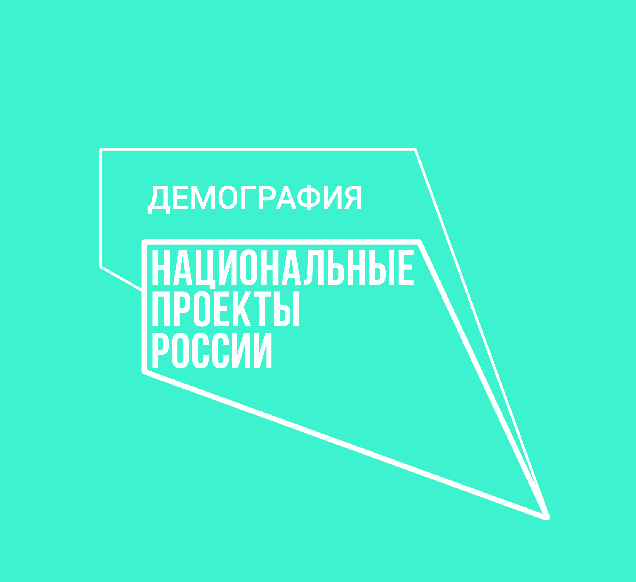
Деятельность учреждения в 2020 году была направлена на реализацию Плана мероприятий министерства социальной политики Красноярского края «дорожной карты» по внедрению системы долговременного ухода за гражданами пожилого возраста и инвалидами. Являясь пилотным учреждением, мы организовали работу по внедрению элементов СДУ по нескольким направлениям: провели типизацию граждан, находящихся на социальном обслуживании на дому, исходя из степени утраты их способности к самообслуживанию, организовали Школу родственного ухода, подразделения дневного пребывания для граждан, имеющих снижение способности к самообслуживанию, Пункт проката технических средств реабилитации (ТСР).
Для успешной реализации всех этих направлений, профессиональной деятельности специалистов и развития учреждения на первое место встает серьезная подготовка квалифицированных кадров. Многие сотрудники повысили свою квалификацию по различным актуальным программам с помощью дистанционных технологий.
В соответствии с Приказом «О проведении типизации в учреждении» в июле-августе 2020 г. была организована и проведена работа по типизации получателей социальных услуг находящихся на обслуживании на дому с использованием бланков функциональной диагностики с определением группы ухода, в количестве 979 человек, что соответствовало 100% охвату получателей социальных услуг типизацией. На данный момент типизаторами назначены заведующие отделениями. Все они прошли дистанционный обучающий курс «Порядок типизации граждан пожилого возраста и инвалидов», организованный Ресурсно – методическим центром.
Начиная с июля, всем принимаемым на социальное обслуживание на дому гражданам проводится функциональная диагностика с определением группы ухода, с подбором перечня обязательных и дополнительных социальных услуг по соответствующей группе ухода. Договор на социальное обслуживание оформляется с учетом индивидуальной нуждаемости граждан. Устанавливается индивидуальный график посещений социальным работником, объем оказываемых услуг.
В зависимости от нуждаемости это могут быть ежедневные, многоразовые (от 2 до 3раз в день) посещения получателя для кормления, смены абсорбирующего белья и проведение гигиенических процедур. Подобным образом в настоящее время учреждением предоставляются социальные услуги более 70 получателям.
При таком варианте работы обязательно нужно следить за распределением нагрузки на социального работника, формировать участок обслуживания с учетом различной степени самообслуживания ПСУ, но с сохранением уровня нагрузки 12 человек на 1,0 ст., согласно законодательству. В этом нам помогает реализуемый с 2017 года проект «Информатизация социального обслуживания в учреждении». С помощью программного продукта на платформе 1С: "Учет социальных услуг и получателей", заведующими отделениями отслеживаются фактические трудозатраты социальных работников, что позволяет эффективно распределять нагрузку.
Шагая в ногу со временем, Центр находится в поиске новых форм и способов социального обслуживания. Так в марте 2020 года, согласно «Дорожной карте», учреждением была начата работа по созданию подразделения дневного пребывания для граждан, имеющих снижение способности к самообслуживанию.
1.Для пожилых граждан с когнитивными нарушениями
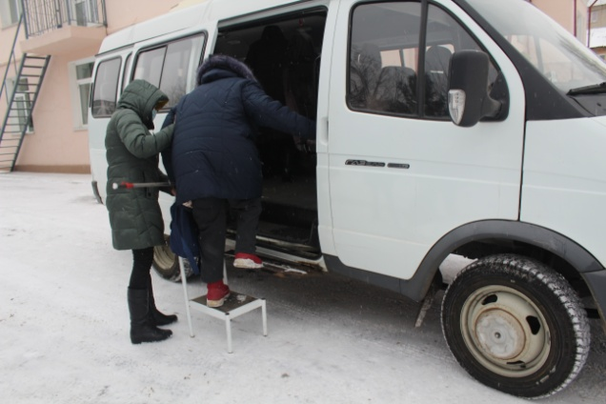
В помещениях первого этажа здания, выделенных для размещения подразделения дневного пребывания проведен косметический ремонт, закуплено необходимое реабилитационное оборудование (кресла – реклайнеры, песочные планшеты с подсветкой, методические материалы и т.д.), сенсорная комната оснащена видео и аудио аппаратурой, релаксационным оборудованием.
Для организации работы подразделения дневного пребывания помещения разделены на три зоны:
помещение для занятий АФК и подвижных игр, с необходимым оборудованием для реабилитационных мероприятий;
помещение для организации занятий с трудотерапевтом и организации досуга;
помещение для релаксационных мероприятий (сенсорная комната), в том числе для отдыха с креслами - реклайнерами.
В учреждении имеется благоустроенная прилегающая территория, обустроенная дорожками и скамейками, зелеными насаждениями, спортивной площадкой с мягким покрытием, беседкой и другими объектами благоустройства. Зоны оказания услуг, санитарно-гигиенические помещения и территория обустроены с учетом доступности для маломобильных групп населения.
Проектом также предусмотрена доставка граждан с деменцией в сопровождении специалиста в КЦСОН и обратно транспортом учреждения.
В конце 2020 года подразделение приняло первых получателей социальных услуг. Участниками программы «Сервисное бюро для пожилых граждан и инвалидов» стали 4 человека, имеющие когнитивные нарушения легкой и умеренной стадии и прошедшие вводное тестирование с психологом. В дальнейшем планируется увеличение группы до 8 человек.
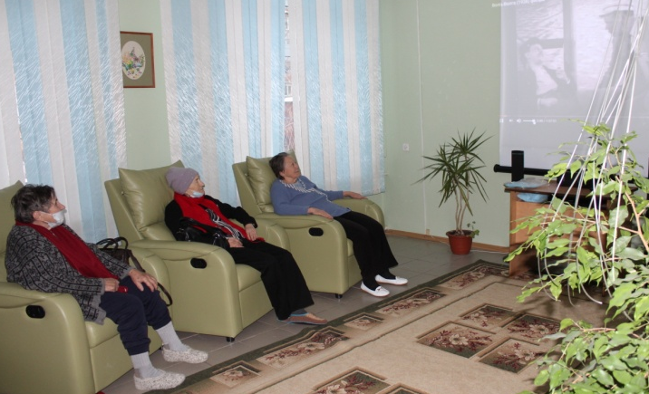
В связи со сложной эпидемиологической обстановкой подразделение функционирует в тестовом режиме – с 9:00 до 13:00 часов в будние дни. Здесь созданы все условия для реабилитационных мероприятий, в том числе по замедлению процесса развития деменции: адаптивные физические нагрузки, психологические занятия, активный досуг и релаксация в сенсорной комнате. Также предусмотрено использование различных методик: реминисцентная терапия, ориентация на реальность, когнитивная реабилитация, тренинги, направленные на стимуляцию и восстановление памяти, внимания, мышления.
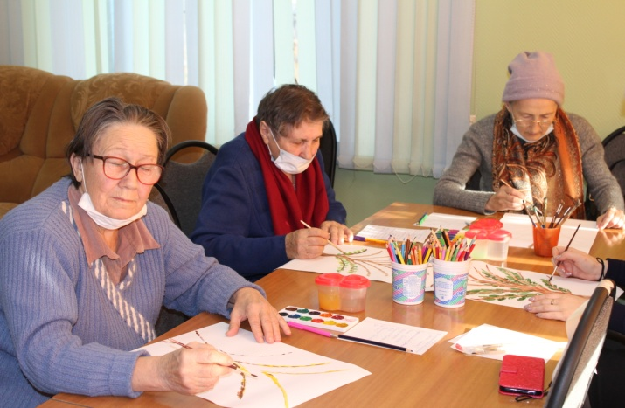
Длительность курса рассчитана в среднем на два месяца. Именно столько, по мнению специалистов Центра, составивших программу, требуется для достижения хотя бы минимальной положительной динамики или стабилизации состояния, что в некоторых случаях тоже результат.
Условием эффективности занятий и упражнений является их комплексность и регулярность. Распорядок дня включает в себя следующие позиции:
– ежедневный утренний осмотр (измерение давления, общее самочувствие) медицинским работником получателей услуг, которых доставляют в Центр на транспорте учреждения;
– церемония знакомства (ежедневно каждый участник называет свое имя и отчество, вспоминает имена и отчества рядом сидящих членов группы, имена и отчества психолога и реабилитолога);
– основные и дополнительные занятия (не более 40 мин.) проводятся по графику врачом, инструктором АФК, специалистом по комплексной реабилитации, психологом, культорганизатором, трудотерапевтом.
Членам группы выдаются для выполнения домашние задания, чтобы процесс тренировки когнитивных функций не прекращался.
Ежедневно после занятий (с 11:30) предусмотрен получасовой отдых на креслах-реклайнерах под расслабляющую музыку, в 12:40 – обязательная 20-минутная прогулка на свежем воздухе по территории сквера Центра. После нее получатели социальных услуг в сопровождении специалиста садятся в автомобиль учреждения, который развозит их по домам.
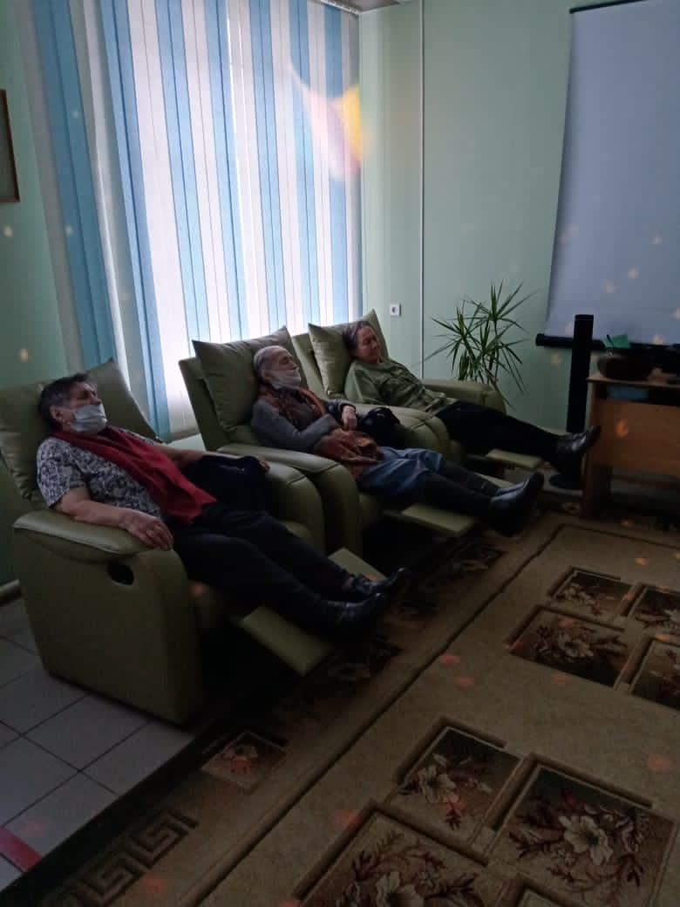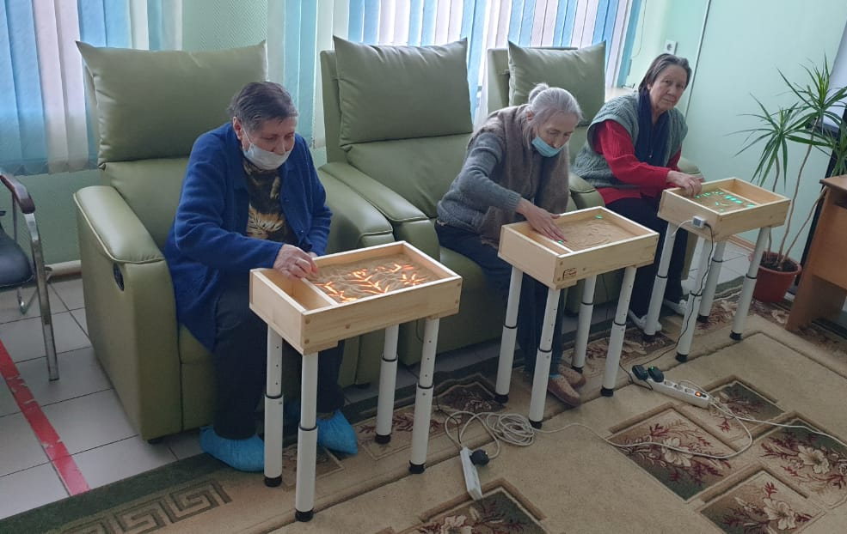

Программой предусмотрен контроль динамики результатов. При приеме в группу дневного пребывания реабилитолог посредством специальных методик осуществляет входную оценку когнитивных функций человека, а через месяц – промежуточное тестирование. По завершении цикла занятий выполняется заключительное исследование, тестирование.
Для родственников подопечных предусмотрен курс обучающих теоретических и практических занятий, в том числе по уходу за больными с деменцией, регулярное психологическое сопровождение в рамках «Группы поддержки и самопомощи».
Помимо этого в подразделении дневного пребывания организован клуб для людей старшего поколения «Незабудь - ка». Его деятельность направлена на профилактику и стабилизацию когнитивных нарушений и предусматривает проведение тематических встреч, просмотр ретро фильмов, обучение специальным упражнениям для тренировки памяти и мышления.
2. Организация дневной занятости инвалидов трудоспособного возраста с ментальными нарушениям.
Проблема включения людей с ментальными нарушениями в реальную жизнь общества является актуальной проблемой во всём мире. Одной из основных задач их обучения является максимальное развитие функциональных возможностей, подготовка и включение в социальную среду в качестве полноправных членов общества.
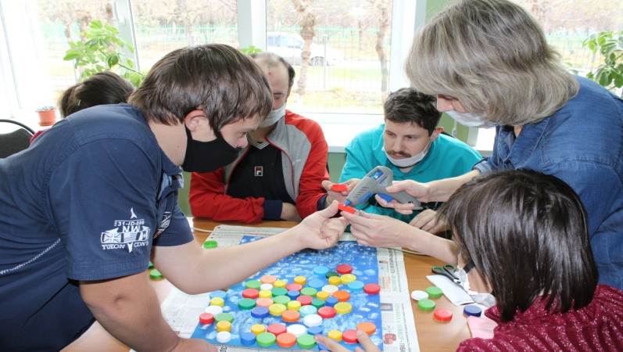
Для этих целей в подразделении дневной занятости для инвалидов трудоспособного возраста, имеющих ментальные нарушения, во второй половине дня в учреждении реализуется социальный проект «Вместе мы сможем». Участниками проекта стали получатели социальных услуг в возрасте от 18 до 40 лет.
Данный проект ориентирован на оказание помощи молодым людям с ментальными нарушениями в приобретении жизненного опыта, через занятия разнообразными видами деятельности, выработку у них достаточного уровня самостоятельности, на организацию неформального общения и психологического настроя, который поможет молодым инвалидам утвердиться в чувстве собственной полезности, и создаст условия для того, чтобы вести самостоятельный образ жизни.
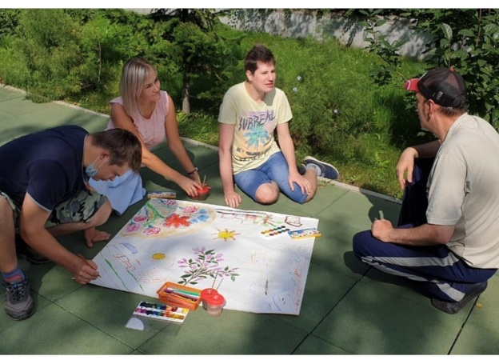
Данная цель достигается через организацию адаптивного обучения и самостоятельной работы, а так же посредством осуществления практических заданий через такие формы работы, как коррекционно – групповые занятия, практические работы, моделирование реальной ситуации, трудовая деятельность.
Для ребят со значительными нарушениями в группе дневного пребывания трудовые занятия кратковременные, а развивающие – длительные и направлены на побуждение инвалидов к самостоятельной деятельности и интеллектуальному развитию.
Подразделение дневного пребывания находится по адресу:
г. Красноярск, ул. Волжская, 30.
По всем вопросам можно обращаться
по т. 266-91-57, социально-реабилитационное отделение.

3. Дистанционные технологии в период пандемии
Во исполнение Указа Президента Российской Федерации №206 от 25.03.2020г., на основании письма Министерства социальной политики Красноярского края №80-1629 от 27.03.2020г. об особом режиме работы, специалисты социально-реабилитационного отделения успешно запустили технологию дистанционного оказания социальных услуг для получателей социальных услуг. Это наиболее доступный вид работы в условиях самоизоляции для граждан пожилого возраста, привыкших к активному темпу жизни (занятия в кружках, клубах, группах здоровья). Все получатели социально-реабилитационного отделения были сформированы в несколько групп с учетом возможности дистанционного общения: группы в чате «Ватсап», «Вайбер»; занятия с использованием программы Skype; видеозвонки; телефонные звонки.
Организовано 63 дистанционных видео-занятий, для 140 человек. Оказано 4035 услуг.

4. Технологии, реализуемые с 2019 года.
В разнообразных формах работы нашли свое отражение современные инновационные технологии социального обслуживания, которые реализуются Центром на протяжении многих лет.
Для максимального приближения социальных услуг, гражданам, проживающим в отдалённых микрорайонах Ленинского района, с февраля 2019 г. функционирует «Мобильная бригада». В состав Мобильной бригады (мобильного консультационного пункта) входят специалист по социальной работе, юрисконсульт, психолог, заведующий отделением социального обслуживания на дому. Выезд бригады осуществляется ежемесячно, согласно утвержденному графику.
Для оказания дополнительных социальных услуг по временному обеспечению техническими средствами реабилитации граждан пожилого возраста и инвалидов функционирует Пункт проката технических средств реабилитации (ТСР).
С ноября 2019 года специалисты центра активно, включились в работу по реализации проекта «Санаторий на дому». Оказание врачебной помощи и социально-оздоровительных услуг (медицинская сестра, АФК, массаж), а также восстановление по возможности навыков самообслуживания пожилых людей и инвалидов (обучение членов семей инвалидов уходу за ними) проходит в домашних условиях. Улучшение самочувствия граждан пожилого возраста и инвалидов, обеспечивается за счет проведения лечебно-профилактических мероприятий по сохранению и укреплению здоровья, а также санитарно-просветительской работы по вопросам возрастной адаптации.
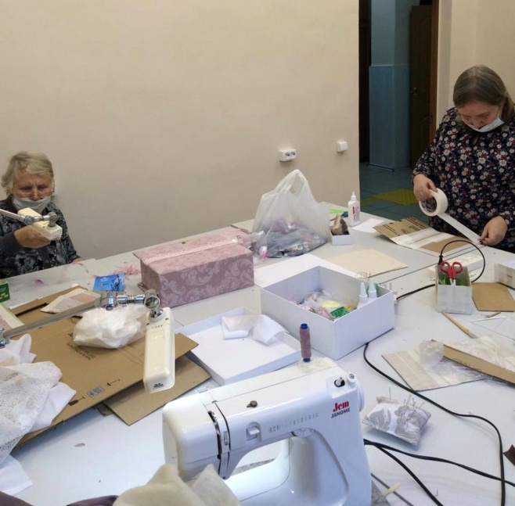
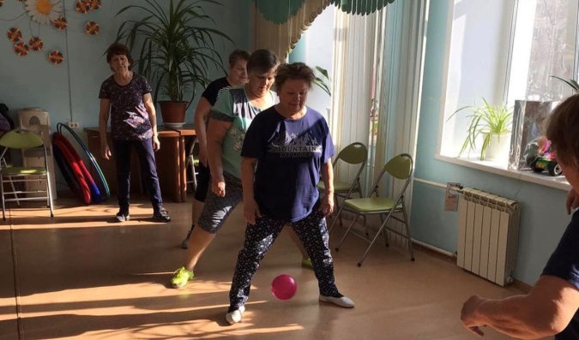
Для активизации потенциала собственных возможностей, в учреждении практикуются технологии организации досуга с привлечением в различные виды деятельности: декоративно-прикладное направление – клуб «Мозаика» и клуб швейного мастерства «Мастерицы», досуговой клуб инвалидов трудоспособного возраста «Вдохновение», клуб по интересам «История России», досуговые клубы «Бодрое утро» и «Ранние пташки»», хоровая студия «Гроздья рябины»; группа здоровья «Волжанка», клуб АФК «Будь здоров». Организуют работу опытные специалисты, которые постоянно совершенствуют формы и методы своей работы. Работа каждого клуба строится на основе разработанных планов с учетом особенностей и возможностей здоровья пожилых граждан и инвалидов.
Участие пожилых граждан и инвалидов в кружковых и клубных объединениях способствует сохранению мобильности, выводит из монотонной жизни, улучшает эмоциональный настрой, помогает преодолеть проблему одиночества, дает заряд энергии, способствует знакомству с новыми людьми.
Для социальных работников и родственников ПСУ имеющих инвалидность, перенесших тяжелое заболевание и нуждающихся в реабилитации с февраля 2019 года работает «Школа ухода». Занятия по утвержденному графику проводит врач учреждения, с привлечением специалистов БФ «Феникс» и «Губернские аптеки». Охвачено в 2020 году 82 сотрудника, 15 граждан пожилого возраста и 10 родственников.
В своей деятельности Центр взаимодействует с различными общественными организациями и объединениями социальной направленности. Значительная часть работы проводится в тесном взаимодействии с Местной Общественной организацией ветеранов и пенсионеров войны, труда, Вооруженных сил и правоохранительных органов Ленинского района города Красноярска. Представители ветеранских организаций являются участниками информационно-разъяснительных встреч, «круглых столов», лекториев, отчетных собраний.
Регулярно организуются встречи с членами районной ветеранской организации по вопросам касающихся изменений в социальном законодательстве в части предоставления мер социальной поддержки, введения новых видов помощи, выносимых на рассмотрение нормативных правовых актов, о предоставлении социальных услуг пожилым людям и инвалидам в отделениях надомного обслуживания.
Активисты ветеранских организаций вносят весомый вклад в деятельность Центра, обеспечивая информационно-просветительскую работу среди пожилых людей – это и распространение буклетов, информационных листков, размещение подготовленной учреждением информации на стендах, а так же на собраниях первичных ветеранских организациях.
Согласно совместному плану работы, который корректируется по мере необходимости, организованны и проведены более 10 совместных культурно-массовых мероприятий, посвященных памятным и торжественным датам.
С 2012 года в учреждении оборудован и функционирует компьютерный класс. Всего компьютерной грамотности в Центре за 2020 год обучились 48 человек.
Активные пенсионеры не только проходят обучение компьютерной грамотности, но и принимают активное участие в конкурсах, таких как: Краевой чемпионат по компьютерному многоборью среди граждан пожилого возраста, пенсионеров и инвалидов в Красноярском крае, Всероссийский конкурсе «Спасибо интернету».
В 2020 г. не смотря на пандемию, продолжил работать проект «Социальный туризм», который включал выездные туристические поездки только в пределах города, что существенно снизило количество участников и количество мероприятий проекта. Участников 69 – мероприятий 8. В 2020 г. технология «Социальный туризм для пожилых граждан» вошла во всероссийский сборник практик национального проекта «Демография».
В рамках социального партнерства в 2020 г. было привлечено три волонтерских организации к оказанию услуг: БФ социальной помощи, реабилитации граждан "Феникс", Красноярское региональное отделение Всероссийского общественного движения добровольцев в сфере здравоохранения "Волонтеры - медики", "Волонтеры Победы".
В целях обеспечения информационной открытости, в учреждении с 2013 г. работает официальный сайт, где размещена информация от нормативной регламентирующей деятельность учреждения до практической информации: новостной раздел, разделы «Вопрос-ответ», анкета опроса качества предоставления социальных услуг, вкладка «Доступная среда», установлена версия для слабовидящих. В соответствии с нормами законодательства информация, размещенная на сайте, в течение года поддерживалась в актуальном состоянии.
Дополнительно информация дублируется на 6 стендах в т.ч. «Уголок кадровика», «Вестник информации», «Наши достижения», «Охрана труда».
Одной из главных задач учреждения является обеспечение безопасности жизни и здоровья ПСУ и сотрудников учреждения.
Наше учреждение в прошедший год, как и весь мир, осуществляло деятельность в неблагоприятной эпидемиологической обстановке связанной с распространением коронавирусной инфекции.
При оказании адресной социальной помощи специалисты учреждения использовали индивидуальные средства защиты: маски медицинские одноразовые, перчатки медицинские одноразовые, дезинфицирующие средства (кожные антисептики), социальные услуги предоставлялись бесконтактным способом с соблюдением социальной дистанции. В учреждении соблюдается противоэпидемический режим: проводится термометрия, дезинфекция рук, соблюдается масочный режим, проводиться влажная уборка с дезраствором через каждые 2 часа.
В учреждении установлен контрольно-пропускной режим, допуск граждан и автотранспорта на контролируемую территорию осуществляется силами специализированной организации с круглосуточной охраной.
Установлены камеры наружного и внутреннего наблюдения с передачей сигнала на пульт охраны, имеется «тревожная кнопка». Все входящие в здание лица регистрируются в журнале.
Осуществляется постоянный контроль организации антитеррористической и противопожарной защищенности центра:
проводятся разъяснительные беседы для сотрудников учреждения и ПСУ, направленные на усиление бдительности, организованности, готовности к действиям в чрезвычайных ситуациях.
Ведется постоянная работа по профилактике травматизма, пропаганде техники безопасности в различных ситуациях, по безопасности проведения культурно-массовых и реабилитационных мероприятий в учреждении и за его пределами.
С целью отработки алгоритма действий сотрудников во время чрезвычайных ситуаций в центре регулярно проводятся тренировки по эвакуации из помещений учреждения.
Проводятся все виды инструктажей по охране труда и технике безопасности. В соответствии с необходимой периодичностью проведено обучение сотрудников охране труда. В 2020 году в учреждении отсутствуют случаи производственного травматизма и профзаболеваний. Имеется действующая специальная оценка условий труда для рабочих мест сотрудников. На должном уровне поддерживается санитарно-гигиеническое состояние здания, проводятся дератизация, дезинсекция, вывоз твердых бытовых отходов, регулярные влажные уборки с применением дезсредств, бактерицидной обработкой помещений лампами, обеспечением жидкими моющими средствами и мылом, средствами дезинфекции.
Мероприятия по пожарной безопасности в 2020 году проводились в соответствии с требованиями законодательства РФ и нормативными актами учреждения. Регулярно проводились все виды инструктажей по пожарной безопасности с сотрудниками учреждения, тренировки по эвакуации сотрудников и получателей социальных услуг учреждения. Проведено обучение сотрудников пожарно-техническому минимуму в соответствии с необходимой периодичностью. В течение года проводились обязательные работы по техническому обслуживанию и своевременному ремонту систем пожарной сигнализации. Огнетушители, пожарный инвентарь проходили техническое обслуживание и испытания с требуемой периодичностью. За 2020 год чрезвычайные ситуации в области пожарной безопасности отсутствуют.

Анализируя работу в 2020 году, можно отметить что, несмотря на трудности, связанные с пандемией, цели Учреждением достигнуты и поставленные задачи выполнены, поэтому работу Учреждения можно признать удовлетворительной.

Основные направления деятельности учреждения в 2021 году
На 2021 год с учетом решения коллегии министерства социальной политики определены следующие основные направления деятельности учреждения:
- реализация мероприятий и достижение показателей национального проекта «Демография» в части регионального проекта «Старшее поколение»;
- внедрение элементов системы долговременного ухода за гражданами пожилого возраста и инвалидами в деятельность учреждения;
- развитие стационарзамещающих технологий и альтернативных форм ухода за гражданами пожилого возраста;
- внедрение механизмов государственного (муниципального) социального заказа в сфере социальной защиты;
- цифровая трансформация процессов предоставления государственных услуг в сфере социального обслуживания граждан;
- выполнение государственного задания в полном объеме;
- обеспечение качества предоставления социальных услуг получателям в соответствии с требованиями Федерального закона № 442-ФЗ «Об основах социального обслуживания граждан в Российской Федерации»;
- обеспечение эффективной финансово-хозяйственной деятельности учреждения;
- укрепление социального партнерства с различными ведомствами, волонтерскими организациями, общественными организациями ветеранов, инвалидов к решению вопросов оказания социальной поддержки нуждающимся гражданам;
- укрепление материально-технической базы учреждения, повышение уровня доступности зданий для инвалидов и маломобильных групп населения;
- обеспечение информационной открытости учреждения, создание положительного имиджа учреждения.

